Předkládá: Mgr. Jiří Pospíšil,
1. náměstek primátora

Zpracovaly: Mgr. Alexandra Klímková,
vedoucí Odboru správy a údržby
majetku města

Zuzana Najbrová,
odborný referent oddělení nakládání s majetkem města Odboru SÚMM

Zasedání Zastupitelstva města Prostějova
konané dne 07. 12. 2021

Schválení prodeje části pozemku p.č. 7575/175 v k.ú. Prostějov

Návrh usnesení:

Zastupitelstvo města Prostějova
s c h v a l u j e
prodej části pozemku p.č. 7575/175 – ostatní plocha v k.ú. Prostějov o výměře 105 m² (dle geometrického plánu č. 6901-63/2021 ze dne 13.07.2021 označena jako díl „a“) společnosti TOMI - REMONT a.s., se sídlem Prostějov, Přemyslovka 2514/4, PSČ: 796 01, IČ: 255 08 571, za následujících podmínek:
- za kupní cenu ve výši dle znaleckého posudku (cena obvyklá), tj. 38.960 Kč (cca 371 Kč/m²), splatnou před podpisem kupní smlouvy,
- náklady spojené s vypracováním geometrického plánu, znaleckého posudku a správní poplatek spojený s podáním návrhu na povolení vkladu vlastnického práva do katastru nemovitostí uhradí kupující.

P o d p i s y
Předkladatel | Mgr. Jiří Pospíšil, 1. náměstek primátora | 19.11.2021 | Mgr. Pospíšil, v.r.
Za správnost | Mgr. Alexandra Klímková, vedoucí Odboru správy a údržby majetku města | 19.11.2021 | Mgr. Klímková, v.r.
Zpracovatel | Zuzana Najbrová, odborný referent oddělení nakládání s majetkem města Odboru SÚMM | 19.11.2021 | v z. Bc. Hofman, v.r.

Důvodová zpráva:

Odbor správy a údržby majetku města v rámci nápravy nedostatků vyplynulých ze závěrů inventury majetku Statutárního města Prostějova v roce 2020 zjistil, že část pozemku Statutárního města Prostějova p.č. 7575/175 – ostatní plocha v k.ú. Prostějov v lokalitě Močidýlka v Prostějově o výměře cca 100 m² je součástí oploceného areálu společnosti TOMI - REMONT a.s., se sídlem Prostějov, Přemyslovka 2514/4, PSČ: 796 01, IČ: 255 08 571. Odbor správy a údržby majetku města v této souvislosti vyzval uvedenou společnost k majetkoprávnímu dořešení užívání předmětné části pozemku p.č. 7575/175 v k.ú. Prostějov. Na výzvu reagovala společnost TOMI - REMONT a.s., dne 14.12.2020 žádostí o prodej předmětné části pozemku. Záležitost je řešena pod Sp.Zn. OSUMM 399/2020.

Stanoviska odborů MMPv (subjektů):

1. Odbor územního plánování a památkové péče nemá k prodeji uvedené části pozemku žádné připomínky.

2. Odbor rozvoje a investic doporučuje žádost o prodej výše uvedeného pozemku řešit směnou části pozemku p.č. 7575/175 v k.ú. Prostějov za neoplocenou část pozemku p.č. 7575/173 v k.ú. Prostějov.
(pozn. Odboru SÚMM – k možné směně za neoplocenou část pozemku p.č. 7575/173 v k.ú. Prostějov dle doporučení Odboru rozvoje a investic Odbor SÚMM sděluje, že z důvodu nevyužitelnosti této části pozemku pro případnou výsadbu dřevin či jiný záměr města z důvodu existence vzdušného vedení VN na tomto pozemku a vzhledem k tomu, že se předmětná část pozemku nachází v ochranném pásmu přilehlé železnice, bylo doporučeno záležitost řešit formou prodeje, nikoliv formou směny).

3. Odbor životního prostředí nemá námitek k prodeji nebo případné směně pozemku.

4. Odbor dopravy jako příslušný silniční správní úřad pro místní komunikace, veřejně přístupné účelové komunikace a silnice II. a III tříd dle § 40 odst. 4 a 5 zákona č. 13/1997 Sb., o pozemních komunikacích, ve znění pozdějších předpisů, s prodejem oplocené části pozemku souhlasí.

Rada města Prostějova dne 09.03.2021 usnesením č. 1187 vyhlásila záměr prodeje části pozemku p.č. 7575/175 – ostatní plocha v k.ú. Prostějov o výměře cca 100 m² (přesná výměra bude známa po vyhotovení geometrického plánu) společnosti TOMI – REMONT a.s., se sídlem Prostějov, Přemyslovka 2514/4, PSČ: 796 01, IČ: 255 08 571, za následujících podmínek:
- za kupní cenu ve výši dle znaleckého posudku (cena obvyklá) splatnou před podpisem kupní smlouvy,
- náklady spojené s vypracováním geometrického plánu, znaleckého posudku a správní poplatek spojený s podáním návrhu na povolení vkladu vlastnického práva do katastru nemovitostí uhradí kupující.

Záměr prodeje předmětné části pozemku byl v souladu s příslušnými ustanoveními zákona č. 128/2000 Sb., o obcích (obecní zřízení), ve znění pozdějších předpisů, zveřejněn vyvěšením na úřední desce Magistrátu města Prostějova a způsobem umožňujícím dálkový přístup. K vyhlášenému záměru se v zákonem stanovené lhůtě nikdo jiný nepřihlásil.
Dle zpracovaného geometrického plánu č. 6901-63/2021 ze dne 13.07.2021 se jedná o část pozemku p.č. 7575/175 v k.ú. Prostějov o výměře 105 m² označenou jako díl „a“. Na základě zpracovaného znaleckého posudku byla obvyklá cena této části pozemku znalcem stanovena ve výši 38.960 Kč (tj. cca 371 Kč/m²).

5. Stanovisko předkladatele:
Odbor správy a údržby majetku města nemá námitek ke schválení prodeje části pozemku p.č. 7575/175 v k.ú. Prostějov o výměře 105 m² společnosti TOMI - REMONT a.s., se sídlem Prostějov, Přemyslovka 2514/4, PSČ: 796 01, IČ: 255 08 571, za podmínek dle návrhu usnesení.

Společnost TOMI - REMONT a.s. není dlužníkem Statutárního města Prostějova.

Materiál byl předložen k projednání na schůzi Finančního výboru dne 30.11.2021.

Důvodová zpráva obsahuje stanoviska dotčených odborů MMPv (subjektů)
Odbor MMPv (subjekt) |  | Stanovisko ze dne | Resumé
1. | OÚPPP | 09.02.2021 | nemá žádné připomínky
2. | ORI | 25.01.2021 | doporučuje řešit směnou pozemků
3. | OŽP | 08.02.2021 | nemá námitek k prodeji či směně pozemku
4. | OD | 21.01.2021 | souhlasí s prodejem části pozemku
5. | OSÚMM | 15.11.2021 | nemá námitek

Přílohy:
situační mapa – Příloha č. 1
přehledová mapa – Příloha č. 2
situační mapa s vyznačením pozemků Statutárního města Prostějova (vyznačeny růžově) – Příloha č. 3
geometrický plán č. 6901-63/2021 ze dne 13.07.2021 s vyznačením předmětu prodeje – Příloha č. 4
fotodokumentace – Příloha č. 5

Příloha č. 1
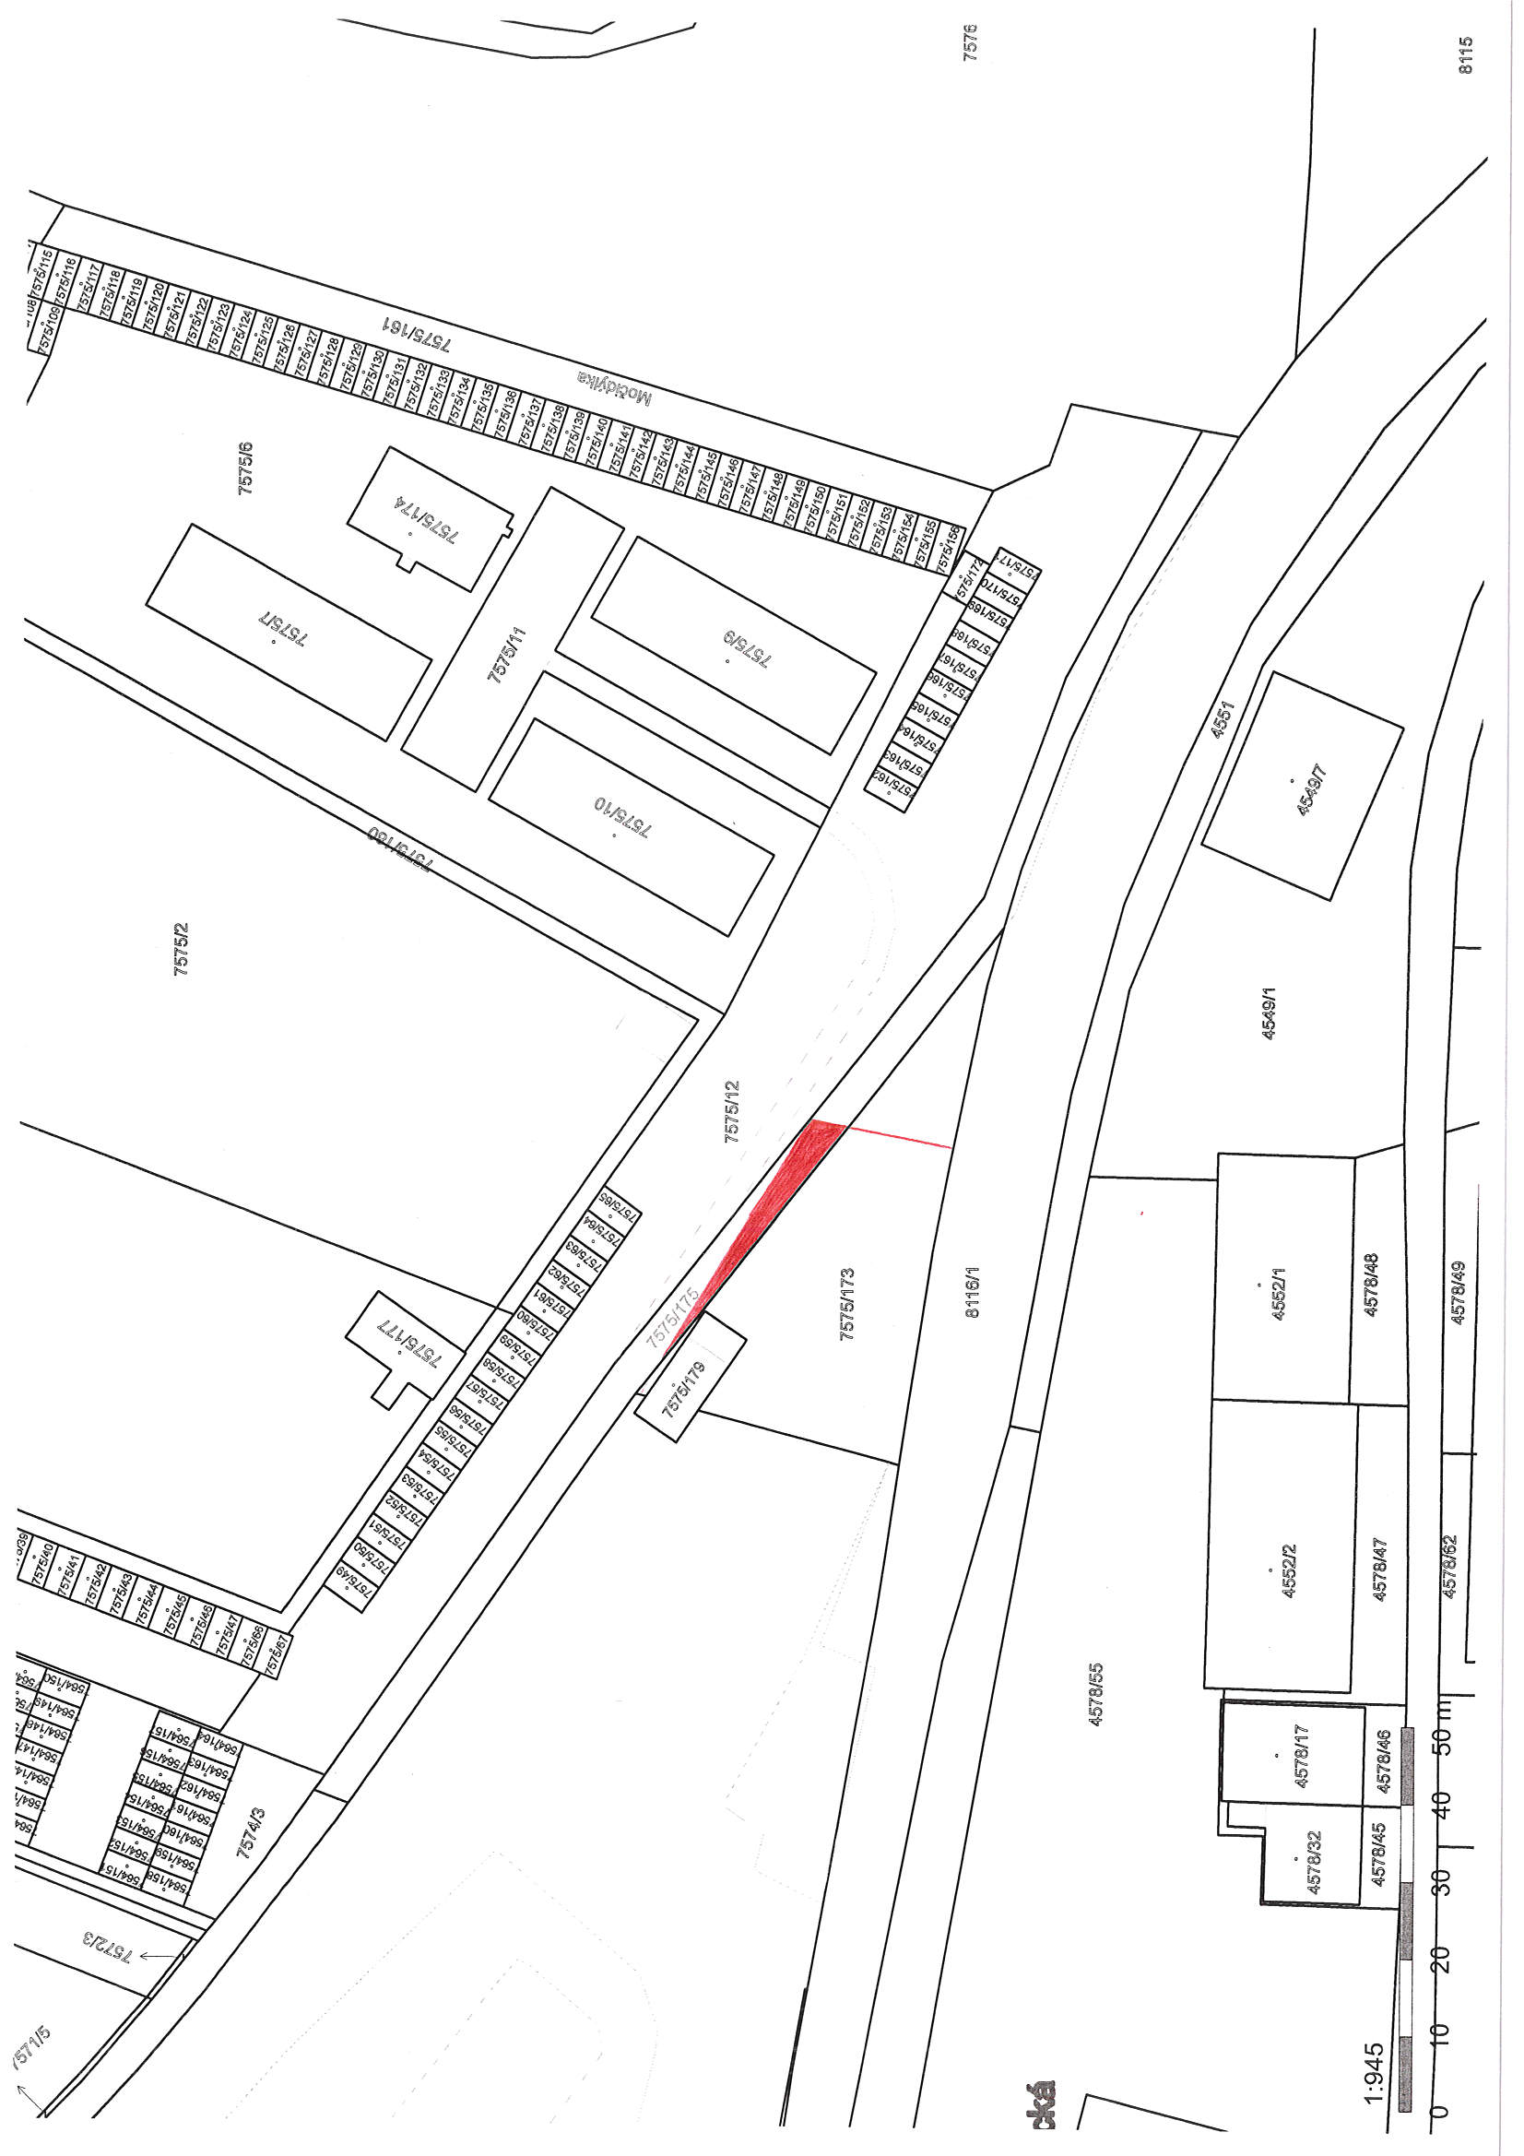
Příloha č. 2
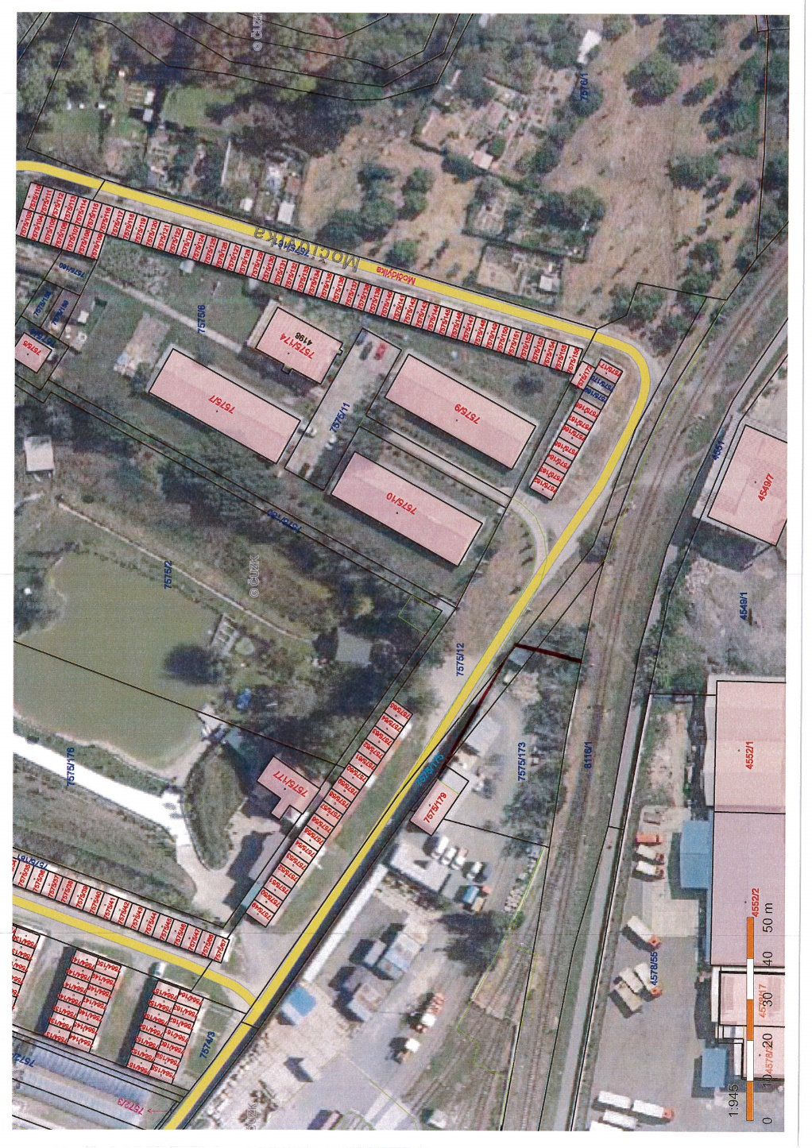

Příloha č. 3
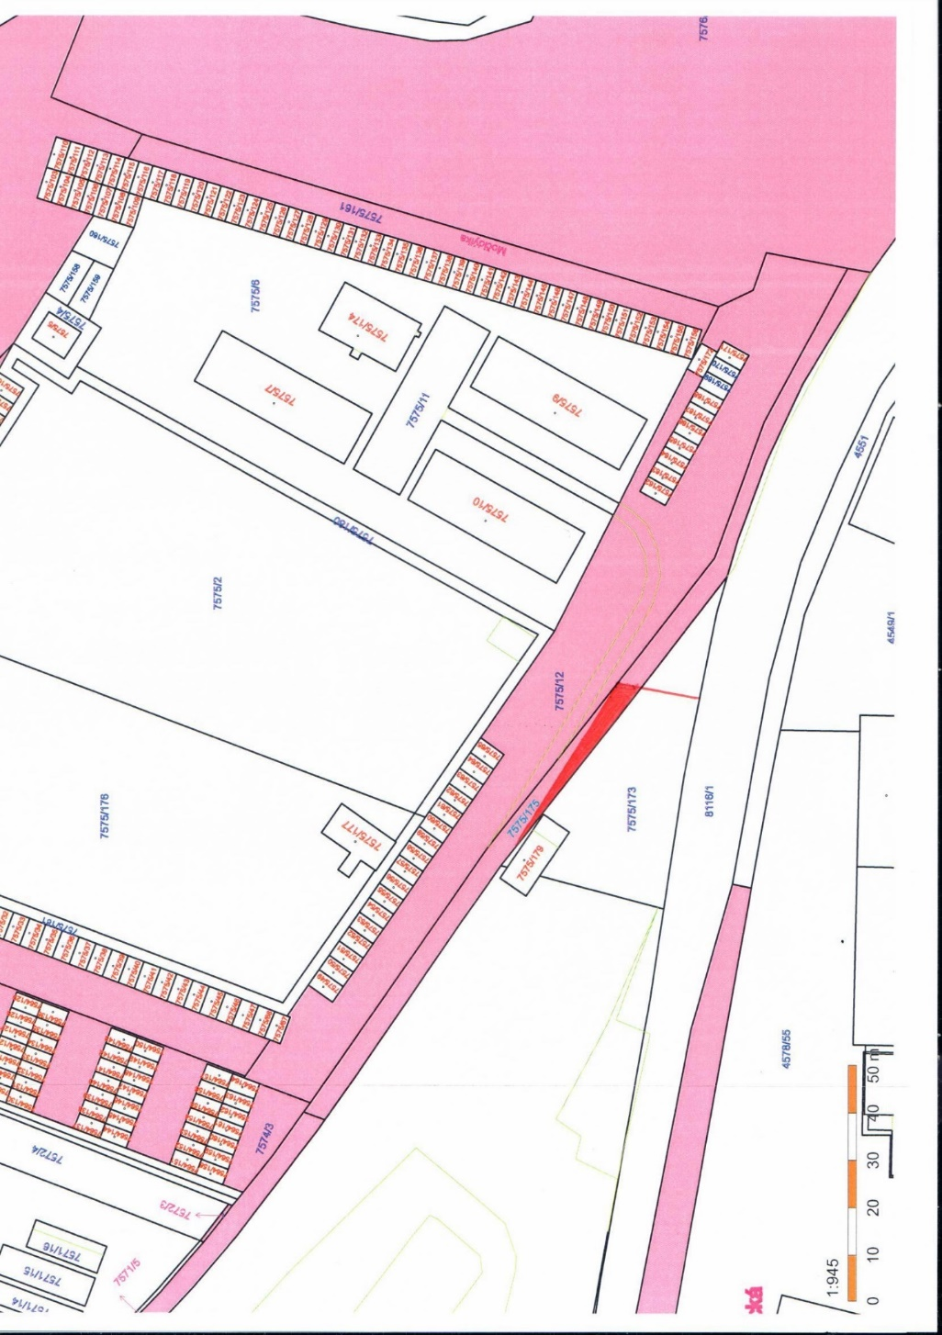
Příloha č. 4
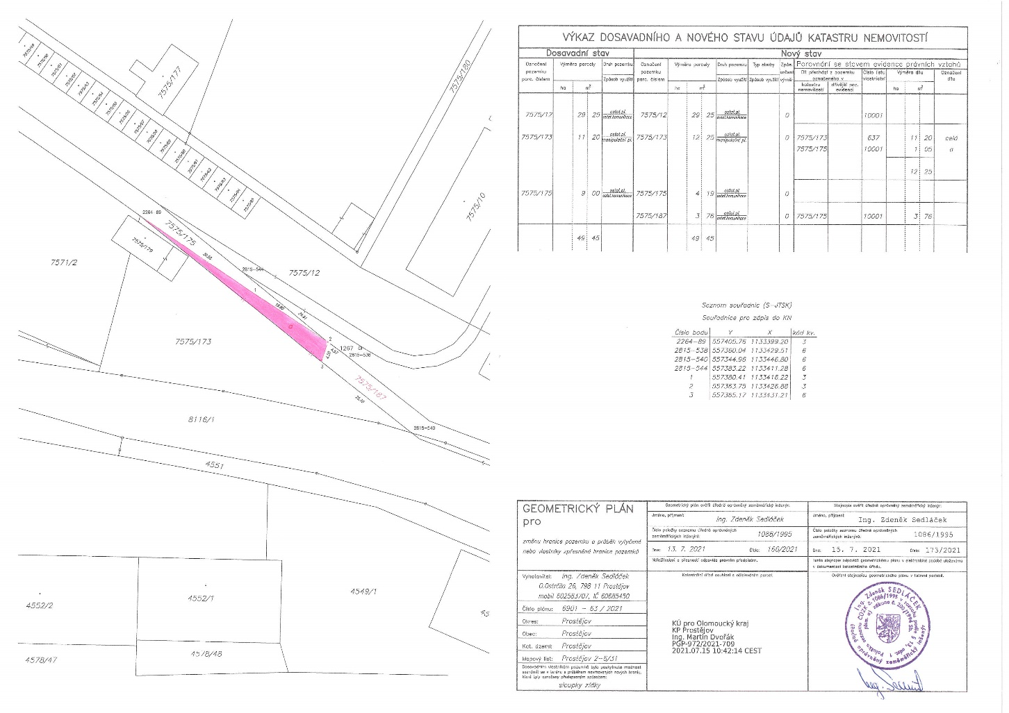

Příloha č. 5

